1. Définir l’équation du volume de l’intersection de deux volumes. Ici d’un cylindre percé fini avec un cylindre infini. Les cylindres sont de diamètres différents et peuvent avoir leurs axes de révolution hors du plan et non perpendiculaire.
2. Dans les mêmes conditions, la surface d’intersection.

 Exemple : avec diamètres différents mais axes de révolution sur le même plan et perpendiculaires.

Le volume est la différence entre la pièce grise et la pièce rouge.

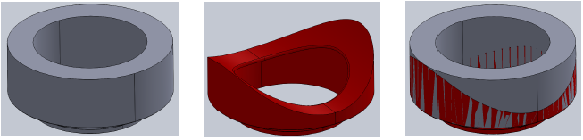

Volume :

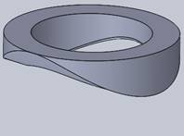

Il me faudrait aussi réussir à trouver la surface (ruban) dépend de l’intersection.